2023128ZK9

(2022·六安一中高一期末)如图所示，*DO*是水平面，*AB*是斜面，滑块(可视为质点)从*A*点由静止沿*ABD*滑动到*D*点的速度大小为*v*0。若已知该滑块与斜面、水平面和圆弧轨道之间的动摩擦因数处处相同且不为零，轨道转折处平滑相接。下列说法正确的是(　　)

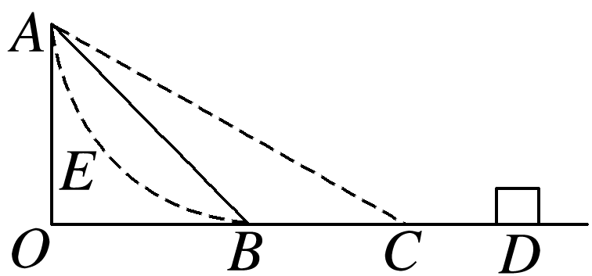

A．若让滑块从*D*点以速度*v*0出发，沿*DBA*滑动，则恰好能滑到顶点*A*

B．若让滑块从*D*点以速度*v*0出发，沿*DBA*滑动，则一定不能滑到顶点*A*

C．如果斜面改为*AC*，让滑块从*A*点由静止出发沿*ACD*下滑到*D*点的速度大小一定为*v*0

D．如果斜面改为圆弧轨道*AEB*，让滑块从*A*点由静止出发沿*AEB*滑动到*D*点的速度大小一定为*v*0